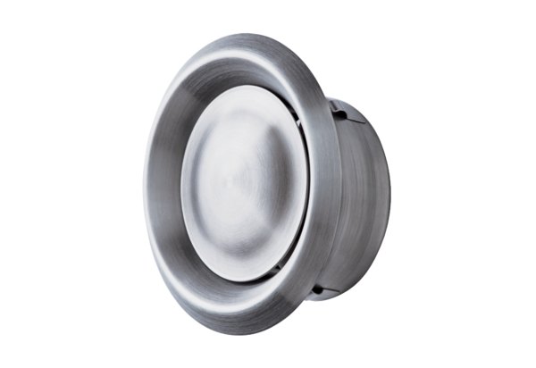Zawór talerzowy, stal szlachetna TM-V2A 10Opakowanie jednostkowe: 1 sztukaAsortyment: C
Numer artykułu: 0151.0374Producent: MAICO

